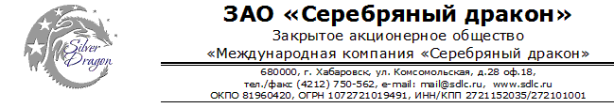
Рутиловый песок

商品名称  Наименование товара | 金红石砂  Рутиловый песок
目  Mesh | 80
主 要 含 量
Хим. состав
含钛量  Содержание титана |  | 85 % |  |  | 93 %
TiO2 |  | ≥ 85 % |  |  | ≥ 93%
FeO |  | - |  |  | -
S |  | ≤ 0,03 % |  |  | ≤ 0,03 %
P |  | ≤ 0,03 % |  |  | ≤ 0,03 %
包装及重量  Упаковка и вес |  |  |  | 产品图片  Рисунок
编织袋装 每袋25. kg  Упаковка в пластиковом  вязальном мешке весом 25. кг. |  |  |  | 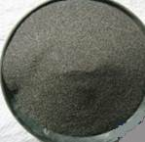
同江交货期  Срок доставки до Биробиджана |  |  |  | 自收款之日起20个公历日内  В течение 25 календарных дней с момента получения оплаты
Цена DDP Биробиджан
含钛量 Содержание титана 85 % |  |  | 含钛量 Содержание титана 93%
71 000 руб./т |  |  | 100 000 руб/т

Генеральный директор ______________________ Савватеев В.А.

Контактные данные: тел. 914-318-43-57, Skype: savva56

